QUY ĐỊNH MỚI BAN HÀNH CỦA BỘ Y TẾ
Về việc “ hướng dẫn chẩn đoán và điều trị viêm phổi mắc phải cộng đồng ở người lớn “

Quyết định 4815/QĐ-BYT ngày 20/11/2020 của Bộ Y tế về việc ban hành tài liệu chuyên môn “Hướng dẫn chẩn đoán và điều trị viêm phổi mắc phải cộng đồng ở người lớn”
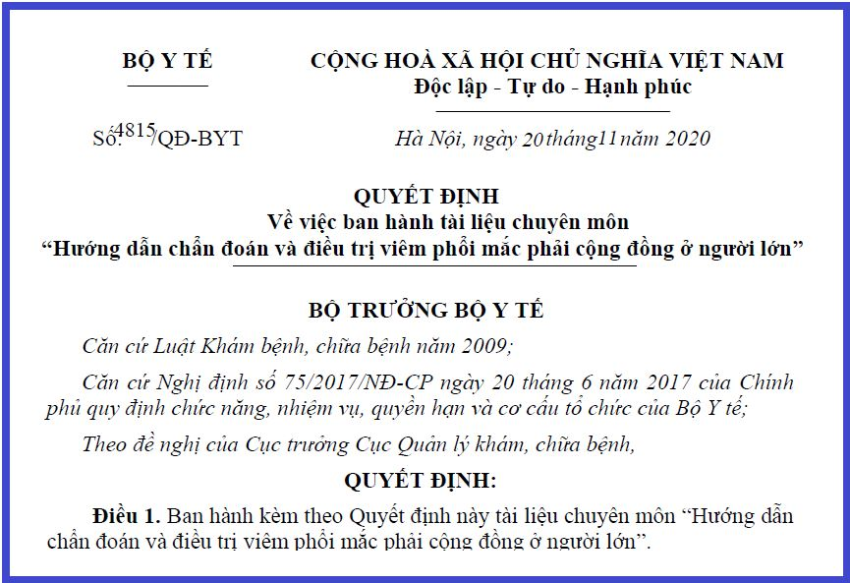
Nguồn : st Ds. PCK

